Отчёт о тестирование сайта

**Testing.cld.iba.by**

Составил: Хакимов Виталий

Дата: 17.04.2018

Условия тестирования

Я изучал работу интернет-сайта «testing.cld.iba.by» на компьютерах под управлением операционной системы Microsoft Windows 10.

Сайт тестировали в браузерах:

1. Google Chrome
2. Mozilla Firefox

Сайт тестировался в разных условиях работы Интернета:

1. Соединение по модему
2. Соединение по мобильной сети

При тестировании в указанных выше условиях сайт показал свою работоспособность. Различия при тестировании в нескольких браузерах были незначительны. Загрузка страниц зависила от скорости интернет-соединения.

При тестировании сайта было реализованно 49 тестов, почти 84% из которых, были выполнены успешно:

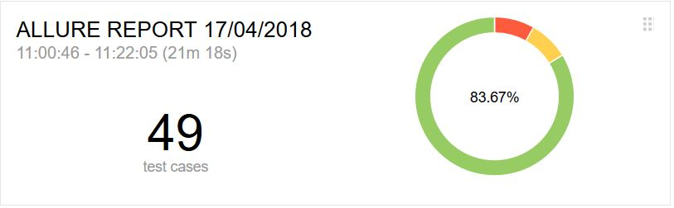

Проблемы были выявлены на следующих этапах:

1. Добавление вопросов в базу данных: добавление происходит успешно, но вопросы не отображаются в списке;
2. Добавление вопросов на странице вакансии, во вкладке «План интервью»: при нажатии на клавишу «Добавить вопрос» появляется форма добавления вопроса, после нажатия кнопки «Сохранить» - ничего не происходит;
3. Загрузка резюме кандидата позволяет загружать любые типы файлов, нужно ограничить типы, чтобы избежать возможных проблем с некорректным вводом данных;
4. Также была обнаружена ошибка в кейсе «Оценочное мероприятие»:



**Вывод:** в целом сайт показал себя работоспособным, за исключением некритичных ошибок, которые не припятстсвуют работе всей системы. Хотелось бы протестировать сайт, если бы был доступ к базе данных, и, возможно, обнаружить какие-то еще ошибки.